В наше время родителям проще включить телевизор или разрешить поиграть в компьютер, чем сесть радом с ребенком и прочитать книгу. Многие считают, что книги в наш век устарели и говорить о них не актуально. Но находятся и такие, которые утверждают, что дети – это слушатели, которых необходимо как можно раньше приобщить к художественному слову.
По мнению учѐных, именно чтение является важнейшим условием формирования мыслительных способностей. Литература расширяет кругозор дошкольника, развивает его восприятие, мышление, память, воображение и творчество, является средство формирования личности ребенка, объединяет детский коллектив. С помощью художественного слова ребенок овладевает грамматикой родного языка в единстве с лексикой. Задача взрослого сделать из ребѐнка активного читателя. Родители могут купить ребѐнку книгу своего детства, любимую вами и с неѐ начать серьѐзное приобщение ребѐнка к литературе.
Знакомство с творчеством Г.Лагздынь – один из путей формирования у детей дошкольного возраста навыков, необходимых для правильного общения с книгой. Это возможность познакомить детей с историей детской книги, воспитать эстетическое восприятие произведений искусства.
Цель: формирование у детей познавательных интересов и стремление к преобразовательной деятельности через знакомство с творчеством Г.Лагздынь
В течение месяца воспитанники подготовительной группы знакомились с рассказами и стихотворениями Гайды Лагздынь.
Знакомство с биографией писательницы | 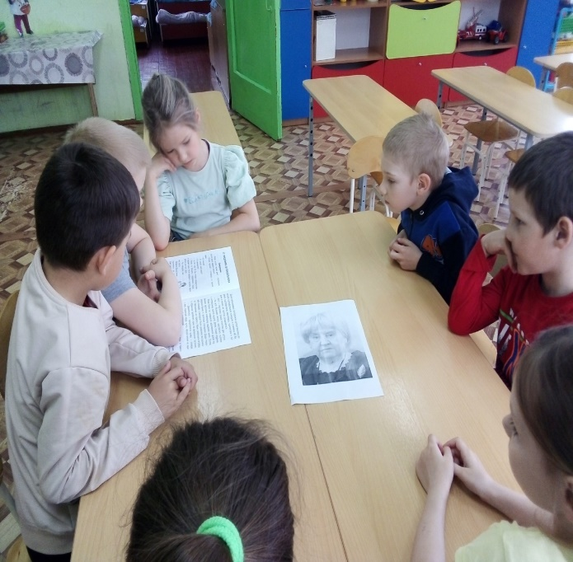
Чтение детьми рассказов и обсуждение прочитанного | 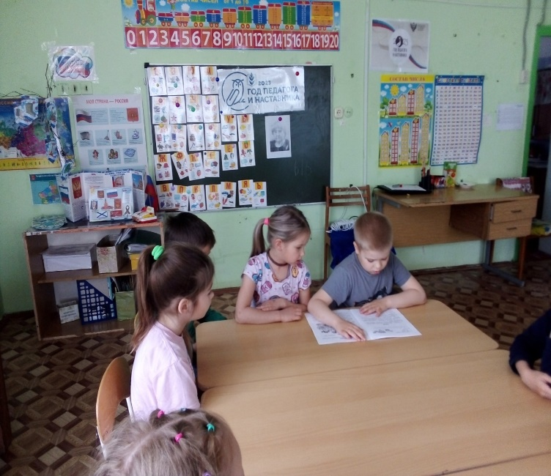
 | 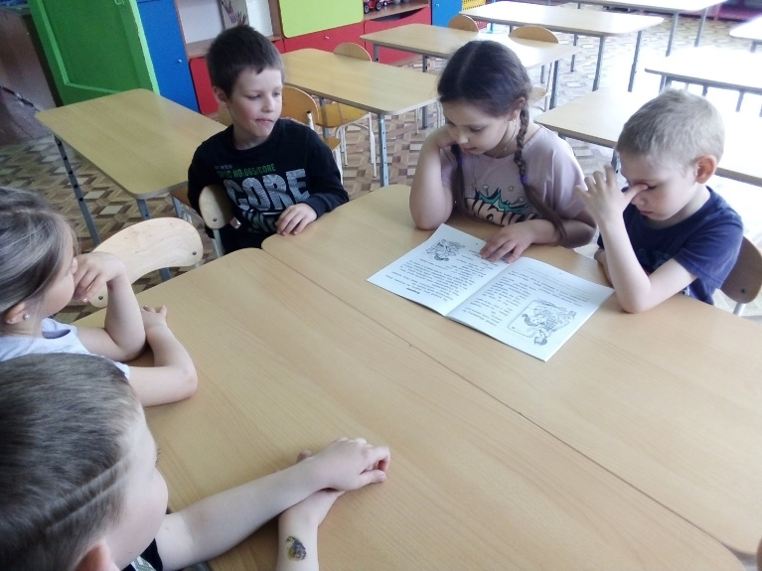
Совместное чтение семей воспитанников произведений Г.Лагздынь | 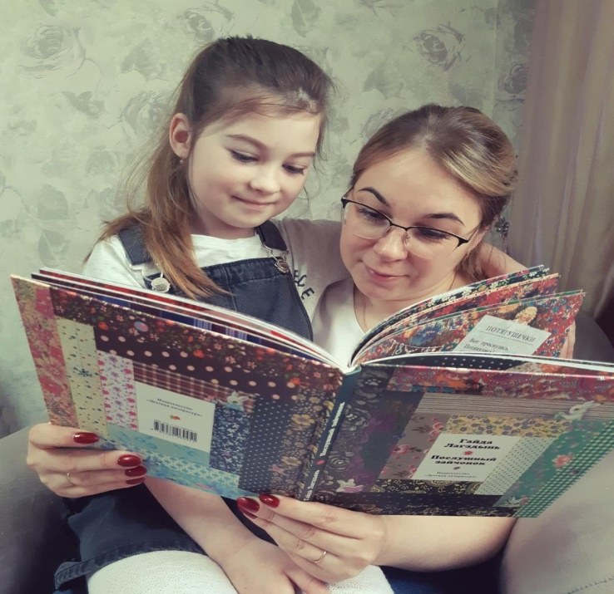
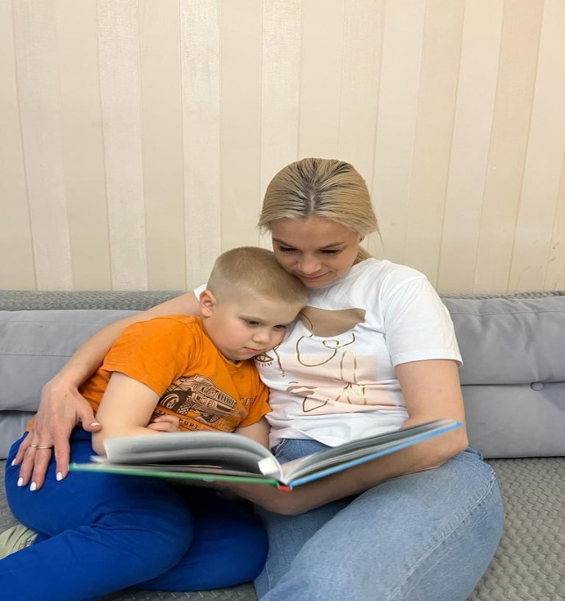 | 